基礎電機實驗(一)第五週

|  |  |
| --- | --- |
| 班級 | 電機系電機一 |
| 學生 | 李俊逸 |
| 學號 | 411440521 |

1. 實驗目的:
2. 認識顏色感測器。
3. 如何使用EV3內建控制器控制顏色感測器?
4. 如何使用EV3-G介面控制顏色感測器?
5. 做出一台顏色感測器指向地面的車子，可以沿著地上的軌跡行走。

貳、實驗原理:

本實驗主要為研究顏色感應器如何幫助循跡車依循軌道、零組件擺放位置對於車輛重心的影響。

重點目標:

1. 學習使用顏色感應器
2. 研究循跡車的循線原理

參、作品介紹: (實驗流程、實驗檢討、作品照片)

實驗流程:

1. 組裝車體並確保各項零件之穩固性。
2. 測試循線車在黑線以及地面的反射率。
3. 撰寫程式以及測試循線車是否能順利循線。
4. 程式設計圖:

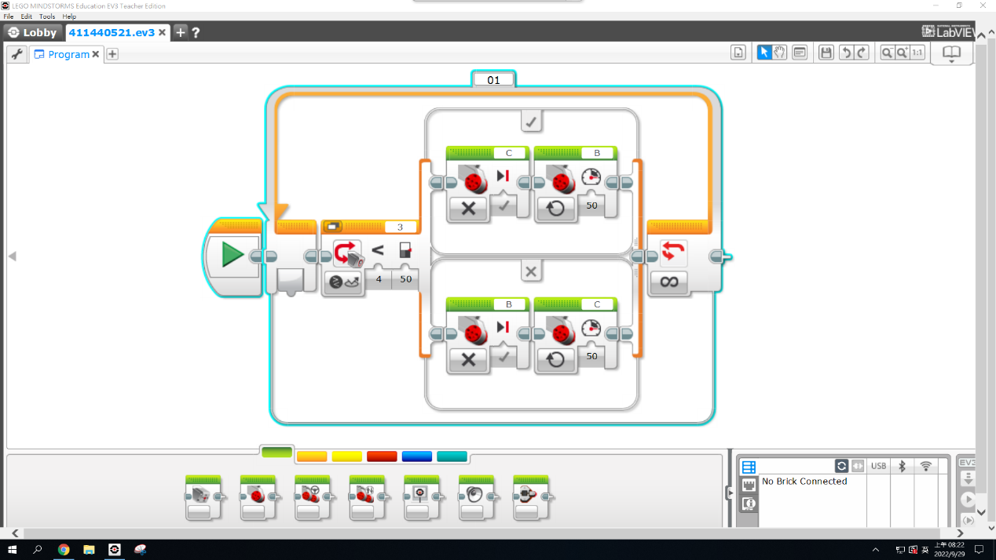

圖一

此程式為偵測到反射率較高的地面時，輪子會自動判斷並修正方向。

程式流程:

1. 車輛先向左輪先向轉動，右輪不動。
2. 直到反射率大於50時，表示車輛偏離軌道。
3. 則車子左輪不動，右輪轉動。

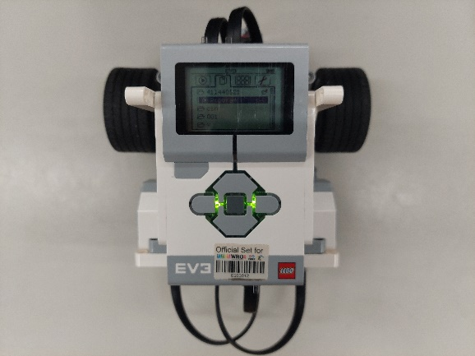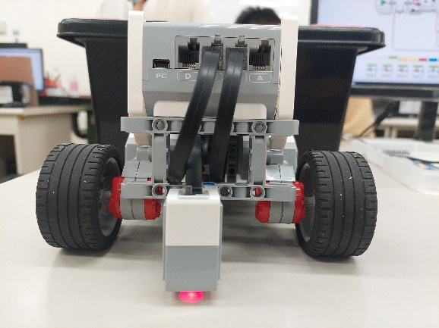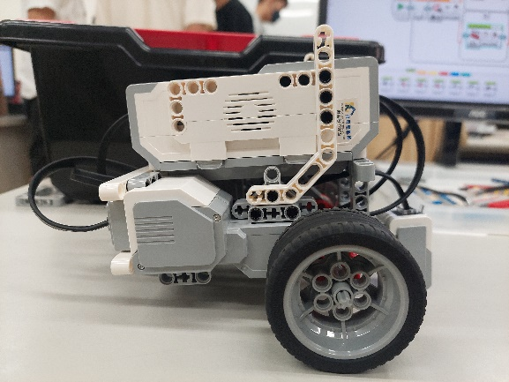第四週成果圖

圖二(俯視圖)

圖三(前視圖)

圖一(側視圖)

測試結果:

第一次試驗時，車子不會移動，因為當時並未搞清楚車子循線的原理。當時是以偵測到車輛在黑色線則往前的思路設計，但是這種作法的問題在即便是同一條黑線，反射率也不盡相同。於是後來我改變為偵測反射率大於黑線的地方就修正，車子有順利運行。

修改過後的程式: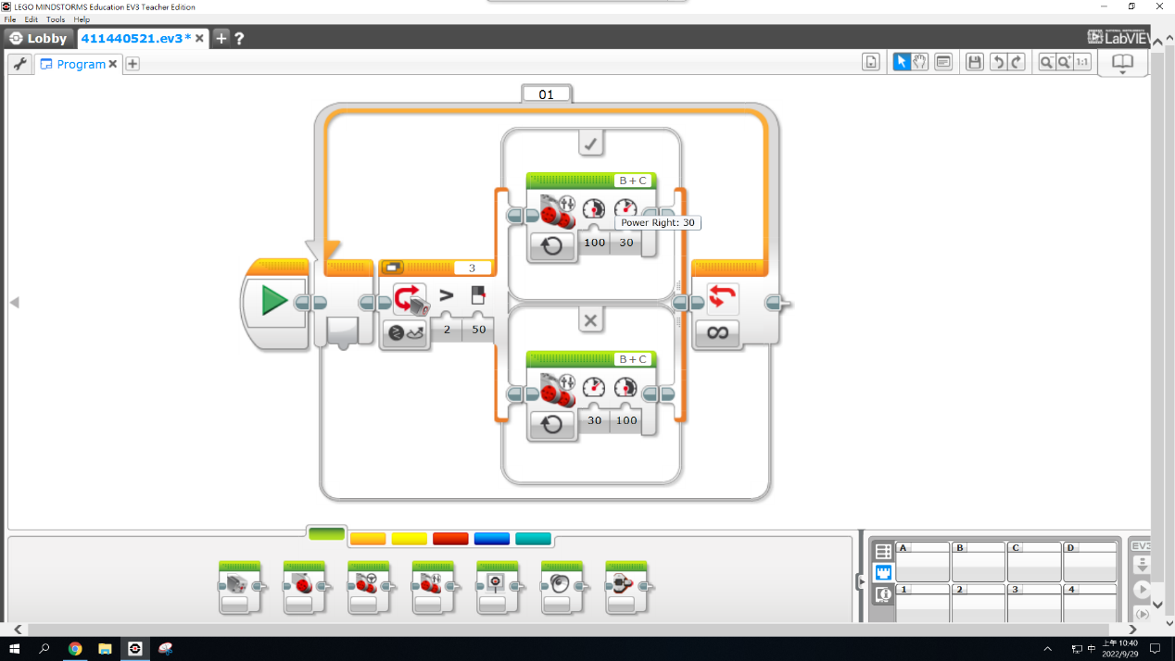

圖二

車輛因為兩輪皆有一定的速度，所以整體行徑速度加快許多。

肆、實驗心得

1. 對此課程我認為有/無其他應用面，或者跟先前學過的機器人課程不同的地方，若無? 為什麼? 若有為什麼?

我認為有其他應用面，軌跡車在市面上有不少無人工廠都正在使用中。

1. 元件和機構組裝方面，這次感測器使用的顏色感應器，移動機構以馬達驅動前輪。
2. 圖控程式方面，學到控制機器人的小細節和技巧，也對程式有更進一步的了解。在此次實驗中我遇到了感測器反射率設定的閥值高低的問題。我認為能夠透過更改程式碼將閥值拉高以避免錯誤。
3. 問題解決方法PDCA，是否對你在機器人設計上面有什麼幫助?

我認為PDCA在這次實驗中最主要的是Action的部分，因為這次做出來的測試品的功能設計導向錯誤，不斷的透過改善優化才成功。

簡單自我介紹:

我是李俊逸，來自新北市八里區，畢業於新北高中，高中時喜歡和同學一起打資訊競賽，現在喜歡彈吉他，還有玩各種音響設備。

1. 有無學過EV3 或其他相關軟硬體? 例如:Scratch

國中時曾經有學過Scratch，高中時為了串接自己做的專案，想要快速開發手機端應用程式，而學習App Inventor